附件3：

2022年度

德惠市水土保持工作站部门决算

2023年 11月 2 日

目 录

第一部分 部门概况
一、部门职责
二、机构设置及部门决算单位构成
第二部分 2022年度部门决算表
一、收入支出决算总表
二、收入决算表
三、支出决算表
四、财政拨款收入支出决算总表
五、一般公共预算财政拨款支出决算表
六、一般公共预算财政拨款基本支出决算表
七、政府性基金预算财政拨款收入支出决算表
八、国有资本经营预算财政拨款支出决算表
九、财政拨款“三公”经费支出决算表
十、部门预算项目支出绩效自评表
第三部分 2022年度部门决算情况说明
一、收入支出决算总体情况说明
二、收入决算情况说明
三、支出决算情况说明
四、财政拨款收入支出决算总体情况说明
五、一般公共预算财政拨款支出决算情况说明
六、一般公共预算财政拨款基本支出决算情况说明
七、政府性基金预算财政拨款收入支出决算情况说明
八、国有资本经营预算财政拨款支出决算情况说明
九、财政拨款“三公”经费支出决算情况说明
十、预算绩效管理情况说明
十一、其他重要事项情况说明
第四部分 名词解释

第一部分 部门概况

一、部门职责
单位主要职责为水土保持宣传、编制水土保持规划、组织进行水土流失治理、开发建设项目水土保持方案设计、开发建设项目水土保持方案审批和验收、水土保持监测检查、收缴水土流失补偿费、水土保持监测等。
- 机构设置及部门决算单位构成
根据上述职责，水土保持工作站内设 6个机构，分别为1、办公室，2、财务科，3建设科，4党建办公室，5监督一科，6监督二科。
纳入德惠市水土保持工作站2022年度部门决算编制范围的单位包括：
1.德惠市水土保持工作站本级
2.2022年实有人员39人，在职人员39，退休9人。

第二部分 2022年度部门决算表
- 收入支出决算总表
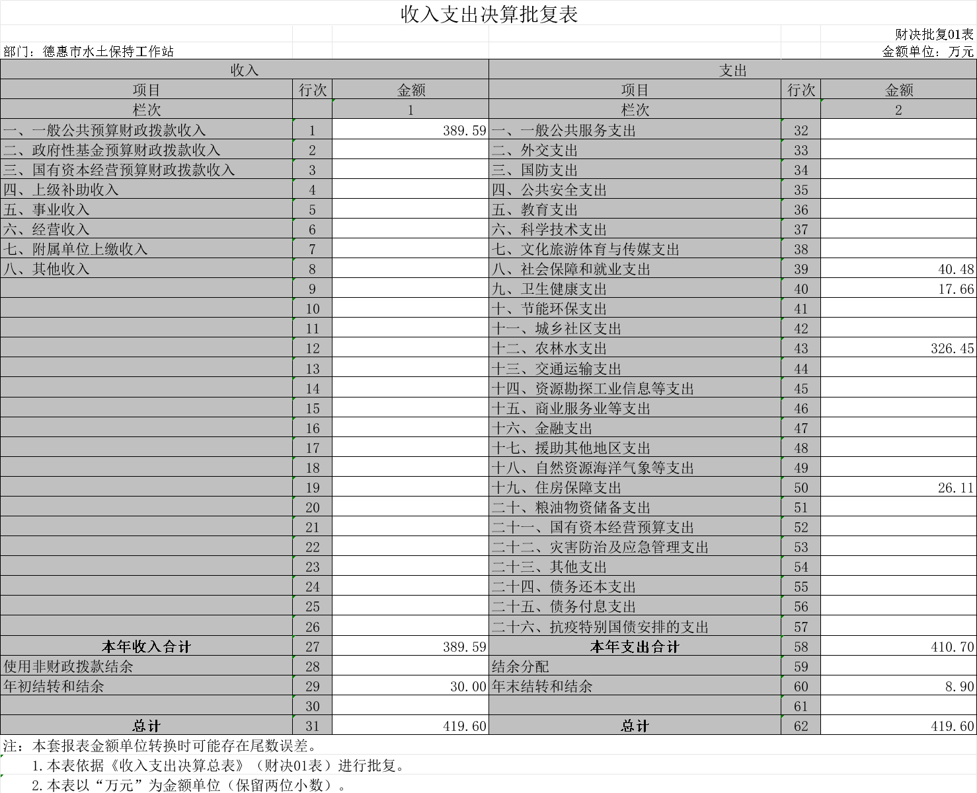
二、收入决算表
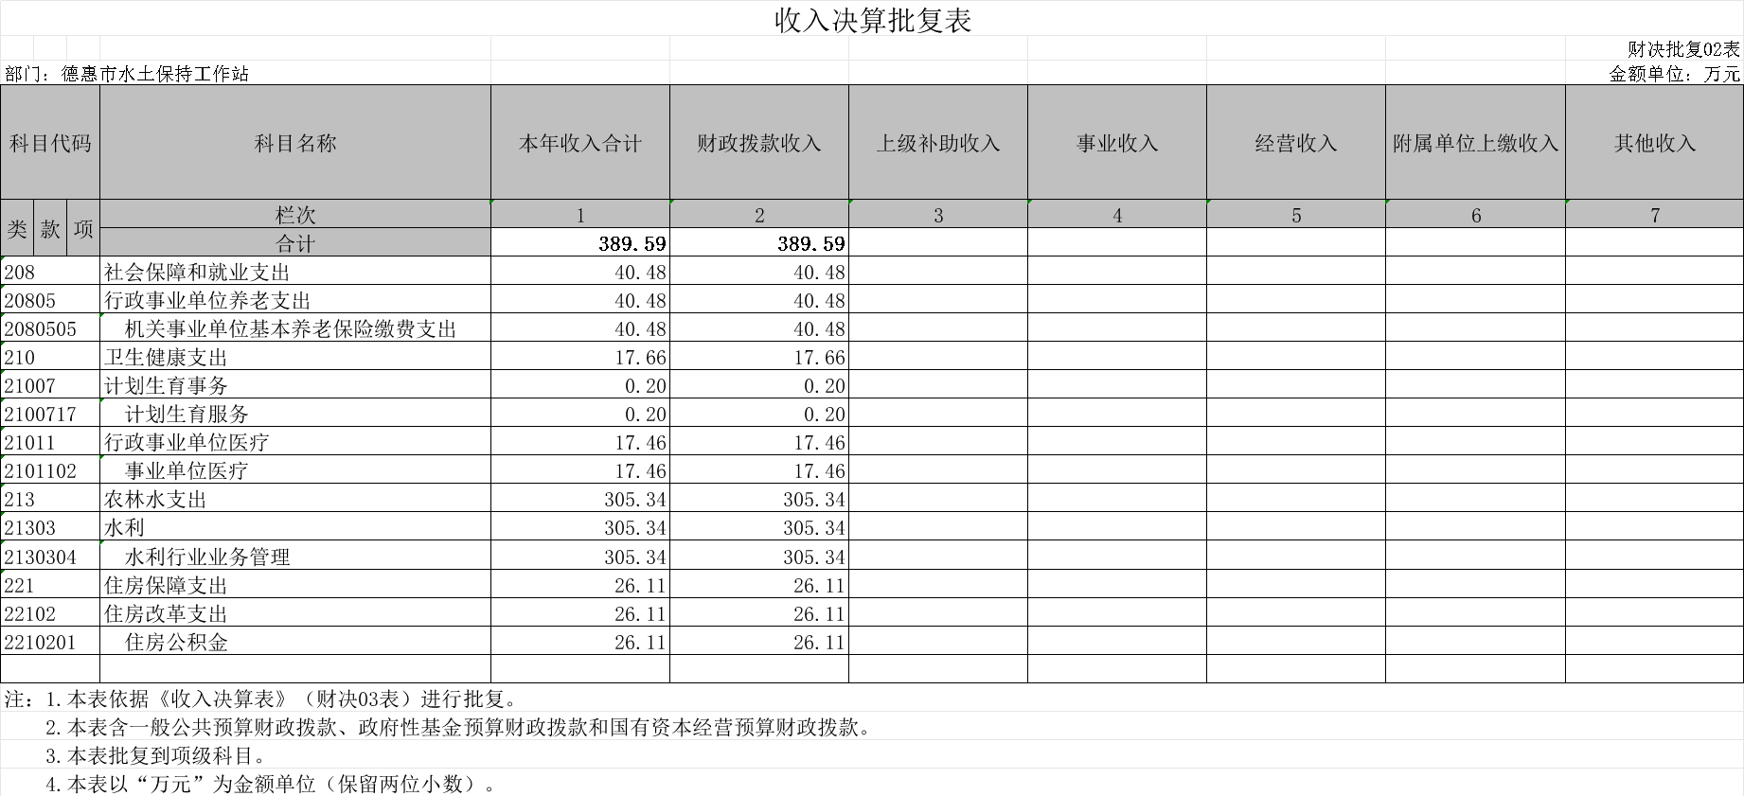
三、支出决算表
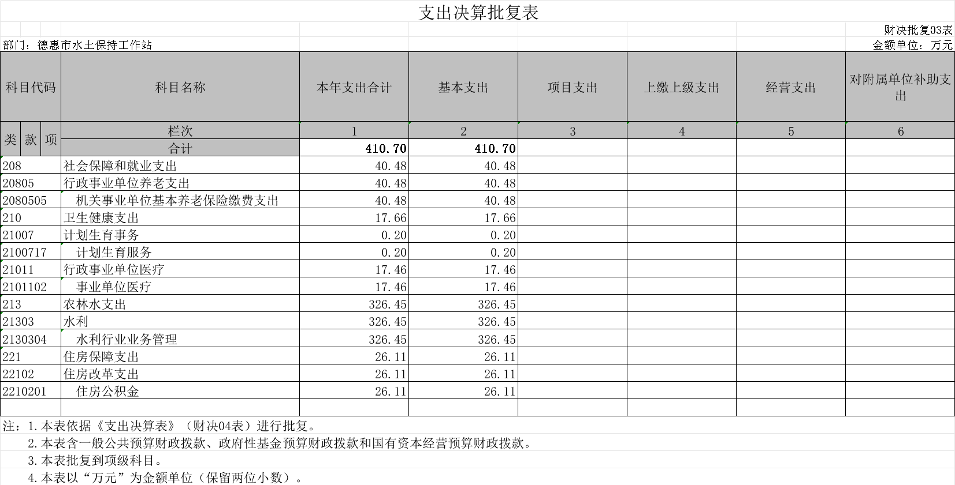
四、财政拨款收入支出决算总表
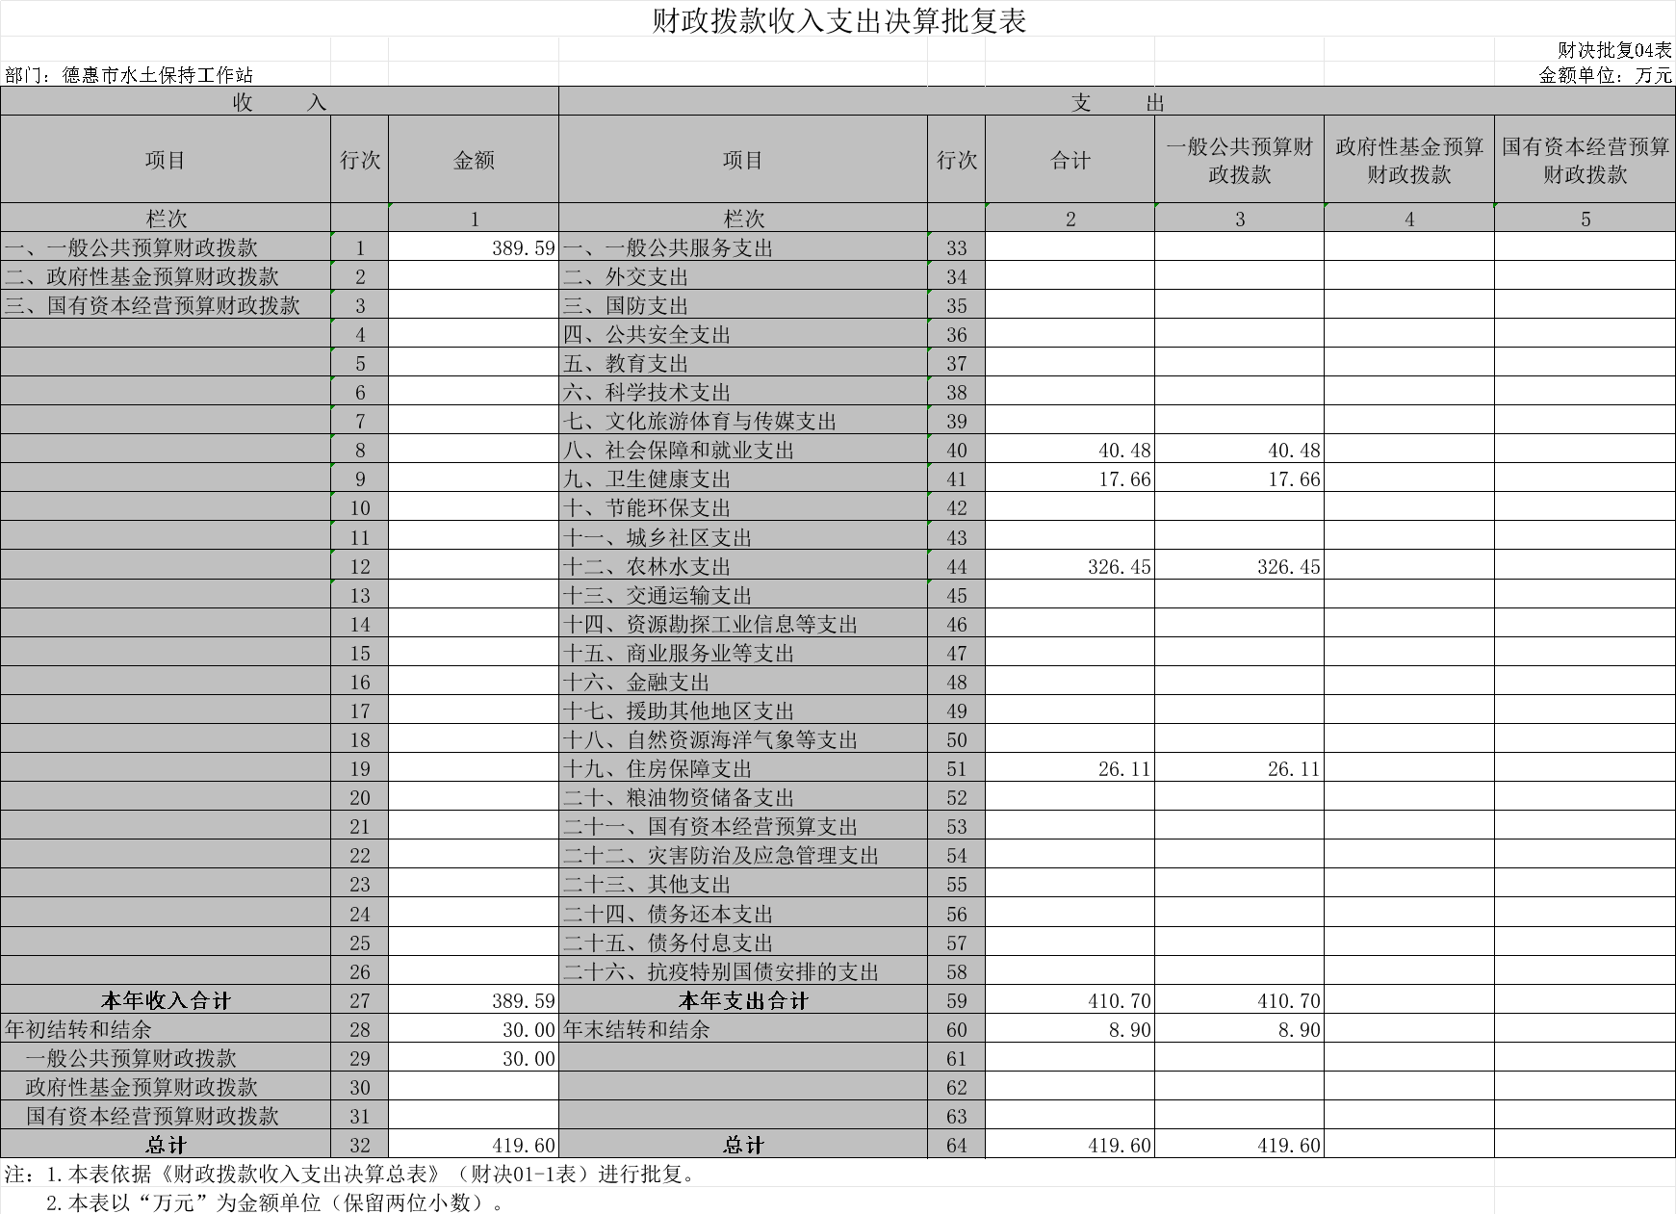
五、一般公共预算财政拨款支出决算表
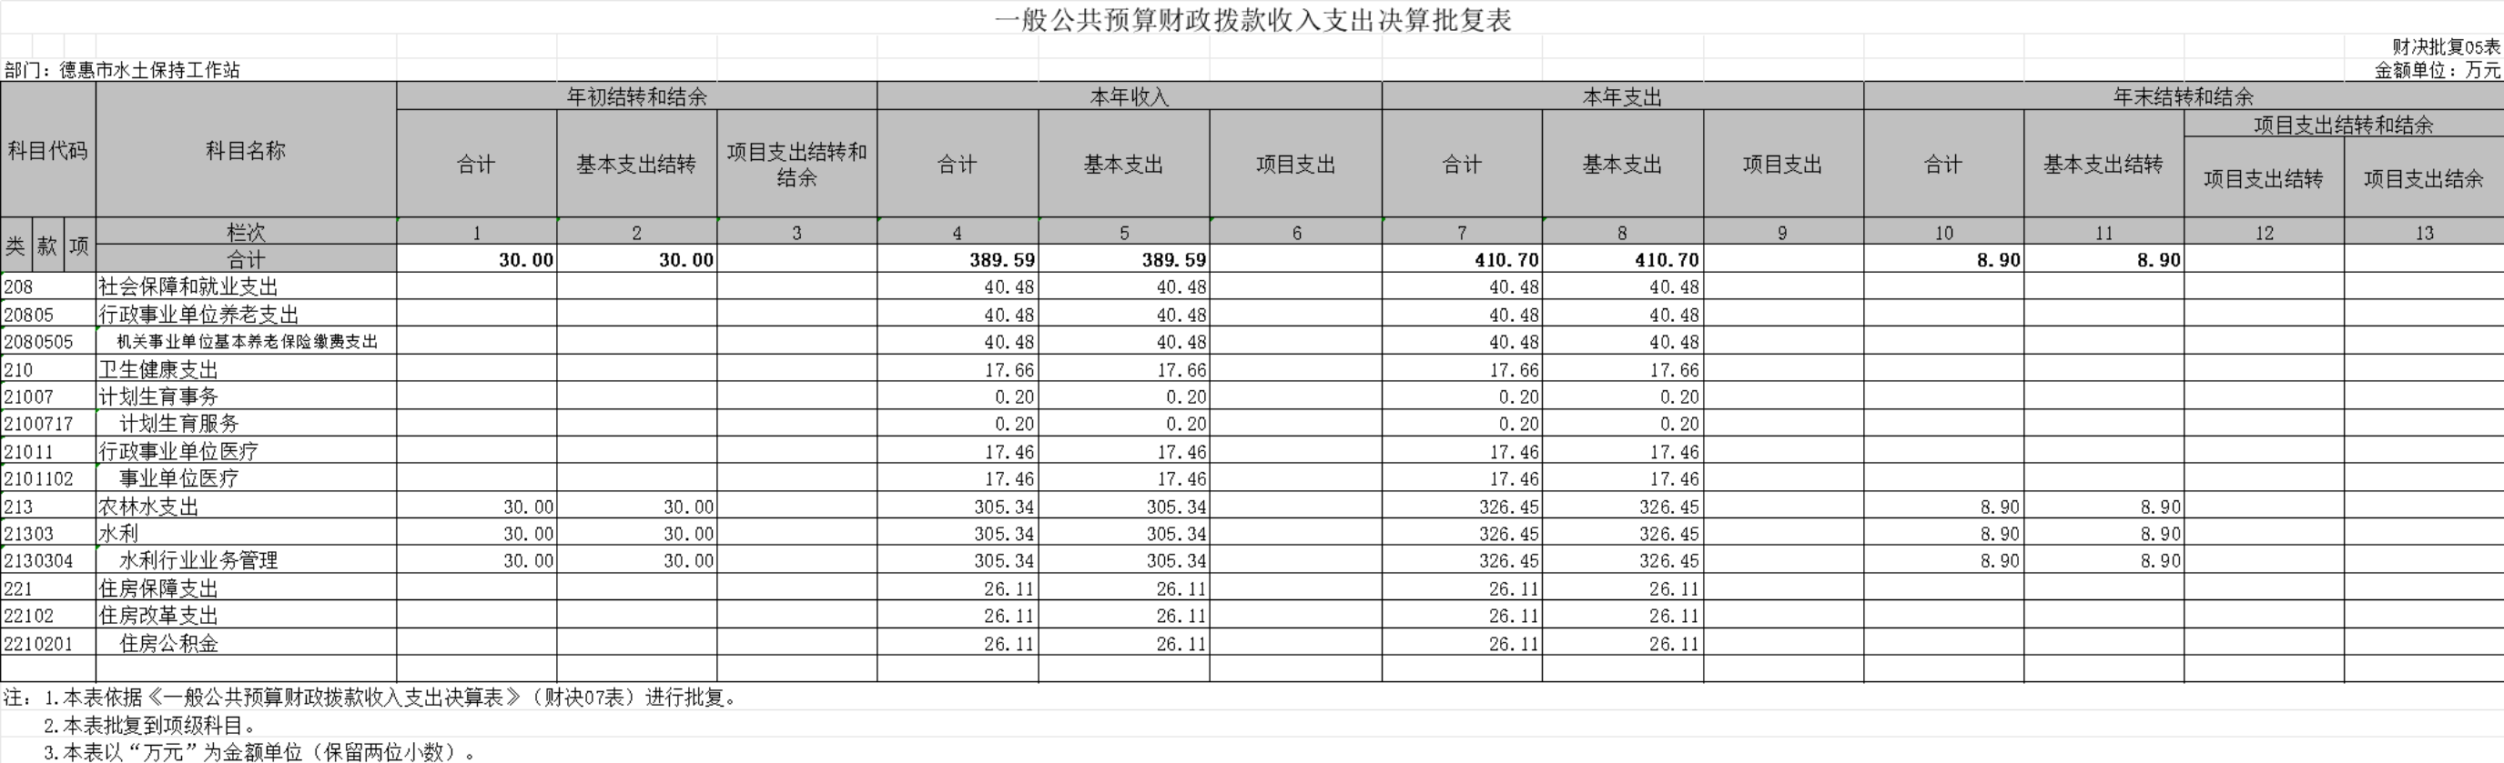
六、一般公共预算财政拨款基本支出决算表
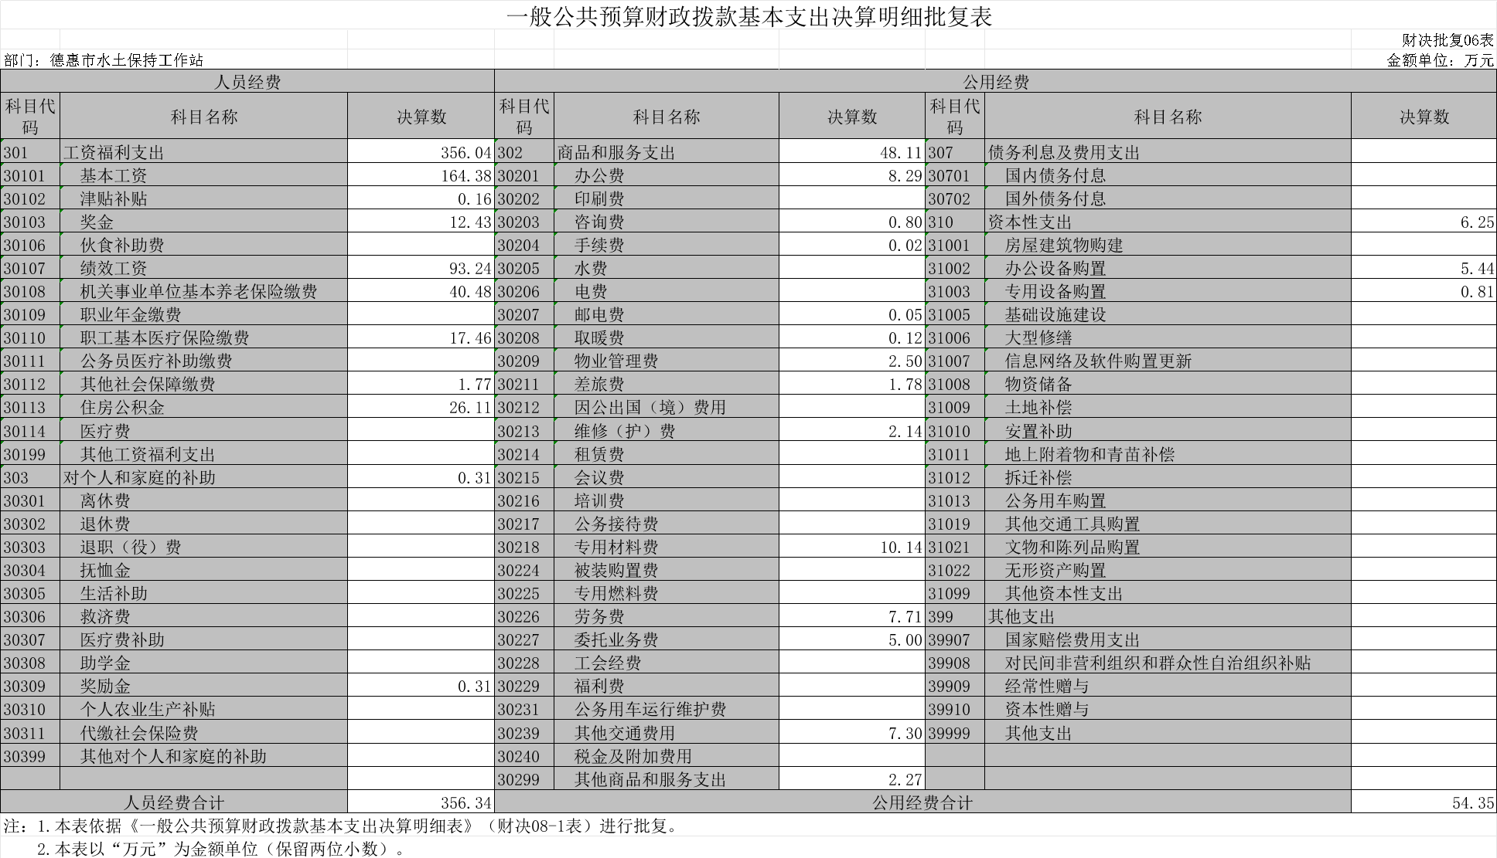
七、政府性基金预算财政拨款收入支出决算表
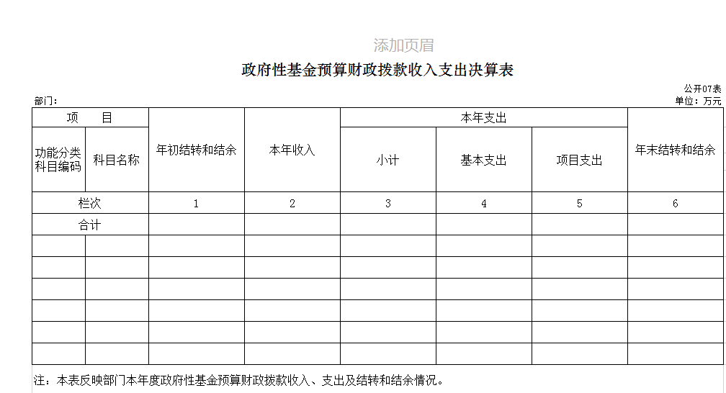
八、国有资本经营预算财政拨款支出决算表
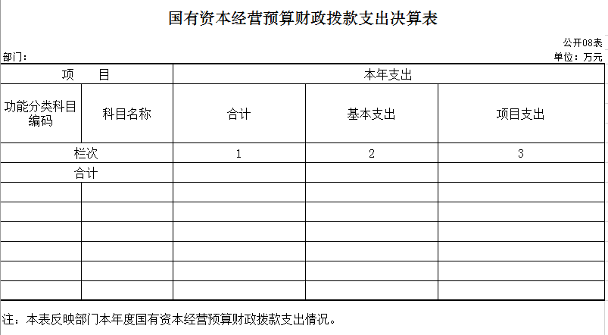
九、财政拨款“三公”经费支出决算表
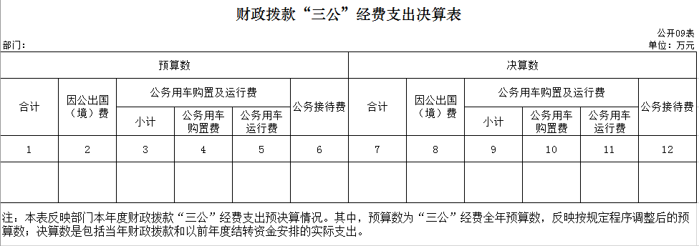
十、部门预算项目支出绩效自评表
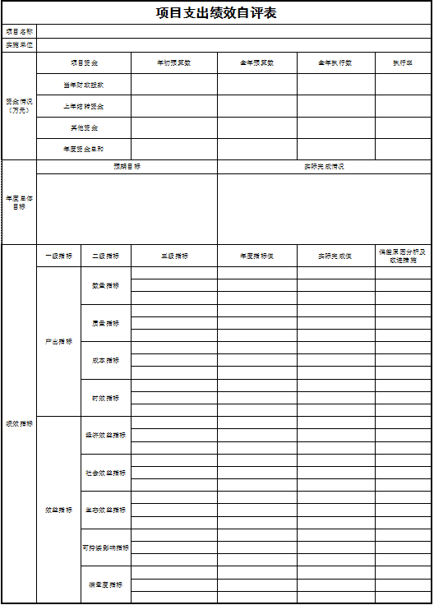

第三部分 2022年度部门决算情况说明

一、收入支出决算总体情况说明
2022年度收、支总计各 419.60、419.60 万元。与2021年相比，收、支总计各增加 18.17 万元，增长4 %。主要原因：人员工资支出。
二、收入决算情况说明
本年收入合计389.59 万元，其中：财政拨款收入 389.59 万元，占100 %；上级补助收入0 万元，占0 %；事业收入 0 万元，占 0 %；经营收入 0 万元，占0 %；附属单位上缴收入 0 万元，占 0%；其他收入 0 万元，占0 %
三、支出决算情况说明
本年支出合计 410.7 万元，其中：基本支出410.7 万元，占100 %；项目支出 0万元，占0 %；上缴上级支出 0 万元，占0 %；经营支出0 万元，占0 %；对附属单位补助支出0 万元，占0 %。基本支出中，人员经费0 万元，占0 %；公用经费0 万元，占0 %。
四、财政拨款收入支出决算总体情况说明
2022年度财政拨款收、支总计各 389.59 万元，与2021年相比，财政拨款收、支总计各增加 41.11万元，增长11 %。主要原因:人员工资增加。
五、一般公共预算财政拨款支出决算情况说明
（一）一般公共预算财政拨款支出决算总体情况
2022年度一般公共预算财政拨款支出 410.7 万元，占本年支出合计的 100 %。与2021年相比，一般公共预算财政拨款支出增加39.28 万元，增长9.5 %。主要原因：人员工资增加。
（二）一般公共预算财政拨款支出决算结构情况
2022年度一般公共预算财政拨款支出 410.7万元，主要用于以下方面：农林水支出 326.45 万元，占79.5 %；社会保障和就业支出 40.48万元，占9.8 %；计划生育事务支出 0.2 万元，占0.05%；卫生健康支出 17.66万元，占4.3 %；住房保障支出 26.11万元，占6.35%。
（三）一般公共预算财政拨款支出决算具体情况
2022年度一般公共预算财政拨款支出年初预算为 410.7万元，支出决算为 410.7 万元，完成年初预算的 100 %。其中：
1.农林水支出326.45万元，占79.5%。
2.社会保障和就业支出40.48万元，占9.8%。
3.计划生育事务支出0.2万元，占0.05。
4.卫生健康支出17.66万元，占4.3%。
5.住房保障支出26.11万元，占6.35%。
六、一般公共预算财政拨款基本支出决算情况说明
2022年度一般公共预算财政拨款基本支出 410.7万元，其中：人员经费 356.34万元，主要包括：基本工资、津贴补贴、奖金、伙食补助费、绩效工资、机关事业单位基本养老保险缴费、职业年金缴费、职工基本医疗保险缴费、公务员医疗补助缴费、其他社会保障缴费、住房公积金、医疗费、其他工资福利支出、离休费、退休费、退职（役）费、抚恤金、生活补助、救济费、医疗费补助、助学金、奖励金、个人农业生产补贴、其他对个人和家庭的补助支出。
公用经费 54.35万元，主要包括：办公费、印刷费、咨询费、手续费、水费、电费、邮电费、取暖费、物业管理费、差旅费、因公出国（境）费、维修（护）费、租赁费、会议费、培训费、公务接待费、专用材料费、被装购置费、专用燃料费、劳务费、委托业务费、工会经费、福利费、公务用车运行维护费、其他交通费用、税金及附加费用、其他商品和服务支出、房屋建筑物购建、办公设备购置、专用设备购置、基础设施建设、大型修缮、信息网络及软件购置更新、其他资本性支出。
七、政府性基金预算财政拨款收入支出决算情况说明
2022年度政府性基金预算财政拨款年初结转和结余0 万元；本年收入0 万元；本年支出0 万元，年末结转和结余 0万元。支出具体情况如下：
（一）“三公”经费财政拨款支出决算总体情况说明
2021年度“三公”经费财政拨款支出预算为0万元，支出决算为 0万元，完成预算的 0 %。决算数大于预算数的主要原因无三公经费。
（二）“三公”经费财政拨款支出决算具体情况说明
2021年度“三公”经费财政拨款支出决算中，因公出国（境）费支出决算为 0 万元，占 0 %；公务用车购置及运行费支出决算为 0万元，占 0 %；公务接待费支出决算为 万元，占 0 %。具体情况如下：
1.因公出国（境）费预算为 0 万元,支出决算为 万元，完成预算的 0 %。主要原因：无三公经费。全年安排因公出国（境）团组 0个，累计 0 人次。开支内容包括：无三公经费。
2.公务用车购置及运行费预算 0 万元，支出决算为 万元，完成预算的 0 %，主要原因是无公务用车。其中：
公务用车购置支出 0 万元。主要是无公务用车；
公务用车运行支出 0 万元，主要是无公务用车。截至2021年12月31日，开支财政拨款的公务用车保有量为 辆,公务用车购置数为 0 辆。
- 公务接待费预算为0 万元，支出决算为 0 万元，完成预算的 0 %，主要是无公务用车。其中：
外宾接待支出 0 万元。主要用于无。全年共接待国（境）外来访团组数 个、来访外宾 人次（不包括陪同人员）。来访外宾主要包括无。
其他国内公务接待支出 0 万元。主要用于无。全年共接待国内来访团组 0 个、来宾 0 人次 。
八、国有资本经营预算财政拨款支出决算情况说明
2022年度国有资本经营预算年初结转和结余 0 万元；本年收入 0万元；本年支出 0万元，年末结转和结余0 万元。支出具体情况如下： 1政府性基金财政拨款支出为 0万元，主要用于无政府性基金。完成年初预算的0 %。
2政府性基金财政拨款支出为 万元，主要用于无政府性基金。完成年初预算的 0 %。
3.政府性基金财政拨款支出为 0 万元，主要用于无政府性基金。完成年初预算的 0 %。
九、财政拨款“三公”经费支出决算情况说明
（一）“三公”经费财政拨款支出决算总体情况说明
2022年度“三公”经费财政拨款支出预算为 0 万元，支出决算为 0 万元，完成预算的 0 %。
（二）“三公”经费财政拨款支出决算具体情况说明
2022年度“三公”经费财政拨款支出决算中，因公出国（境）费支出决算为 0 万元，占 0 %；公务用车购置及运行费支出决算为0 万元，占 0 %；公务接待费支出决算为 0 万元，占0 %。具体情况如下：

1.因公出国（境）费预算为 0万元,支出决算为0 万元，完成预算的 0 %，较上年增加（减少）0 万元，增长（下降） %，主要原因：无因公出国安排。全年安排因公出国（境）团组 0 个，累计 0 人次。开支内容包括（分别列出出国事项及开支金额）0。
2.公务用车购置及运行费预算 0 万元，支出决算为 万元，完成预算的0 %；较上年增加（减少） 0万元，增长（下降） 0%，主要原因是：无公务用车。
公务用车购置支出 0 万元。主要是无公务用车；
公务用车运行支出 0 万元，主要是无公务用车。截至2022年12月31日，开支财政拨款的公务用车保有量为 辆,公务用车购置数为 0 辆。
- 公务接待费预算为 0 万元，支出决算为 0 万元，完成预算的0 %；主要原因是无接待。
外宾接待支出 0 万元。全年共接待国（境）外来访团组数 0 个、0来访外宾 0 人次（不包括陪同人员）。来访外宾主要包括……。
其他国内公务接待支出0 万元。全年共接待国内来访团组 0个、0来宾 0 人次（不包括陪同人员） 。
十、关于2022年度预算绩效管理情况的说明
（一）绩效评价工作开展情况
1、组织对2022年度部门预算0项目等0个一级项目进行了绩效自评，共涉及资金0万元，绩效自评率为0%；组织对2022年度部门预算0项目等0个二级项目进行了绩效自评，共涉及资金0万元，绩效自评率为0%。（绩效自评率=已开展绩效自评的项目个数/项目总个数）
（二）绩效评价结果应用
我部门（单位）绩效评价结果应用情况如下：部门预算项目单位自评、部门评价、转移支付绩效自评等评价结果应用情况，如项目管理、政策调整、资金分配及结果公开等方面内容。
十一、其他重要事项的情况说明
（一）机关运行经费支出情况
2022年度，机关运行经费支出 0 万元，比年初预算数增加（减少） 0 万元，增长（降低） 0 %，主要十无机关运行经费支出。
（二）政府采购支出情况
- 2022年度，政府采购支出总额 0万元，其中：政府采购货物支出 0万元、政府采购工程支出 0 万元、政府采购服务支出 0 万元。授予中小企业合同金额 0万元，占政府采购支出总额的0 %，其中：授予小微企业合同金额0 万元，占授予中小企业合同金额的 0%；货物采购授予中小企业合同金额占货物支出金额的0 %，工程采购授予中小企业合同金额占工程支出金额的00 %，服务采购授予中小企业合同金额占服务支出金额的0 %。

（三）国有资产占用情况
截至2022年12月31日，德惠市水土保持工作站共有车辆1 辆，其中，副部（省）级及以上领导用车0辆、主要领导干部用车0辆、机要通信用车0辆、应急保障用车0辆、执法执勤用车0辆、特种专业技术用车0辆、离退休干部用0辆、其他用车1辆，其他用车主要是用于下乡监督收取水土保持补偿费；单位价值100万元以上专用设备0台（套）。

第四部分 名词解释

（以下名词解释，没有的项目删除并重新编辑序号）
一、财政拨款收入：指单位从同级财政部门取得的财政预算资金。
二、上级补助收入：指从主管部门和上级单位取得的非财政补助收入。
三、事业收入：指事业单位开展专业业务活动及辅助活动取得的收入。
四、经营收入：指事业单位在专业业务活动及其辅助活动之外开展非独立核算经营活动取得的收入。
五、附属单位上缴收入：指事业单位附属独立核算单位按照有关规定上缴的收入。
六、其他收入：指除上述收入以外的各项收入。
七、使用非财政拨款结余：指事业单位使用以前年度积累的非财政拨款结余弥补当年收支差额的金额。
八、年初结转和结余：指单位以前年度尚未完成、结转到本年按有关规定继续使用的资金。
九、结余分配：指事业单位按照会计制度规定缴纳的所得税以及从非财政补助结余提取的职工福利基金、事业基金等。
十、年末结转和结余：指单位按有关规定结转到下年或以后年度继续使用的资金。
十一、基本支出：指单位为保障其机构正常运转、完成日常工作任务而发生的人员支出和公用支出。
十二、项目支出：指单位为完成特定行政任务和事业发展目标在基本支出之外所发生的支出。
十三、经营支出：指事业单位在专业业务活动及其辅助活动之外开展非独立核算经营活动发生的支出。
十四、上缴上级支出：指事业单位按照有关规定上缴上级单位的支出。
十五、对附属单位补助支出：指事业单位用财政补助收入之外的收入对附属单位补助发生的支出。
十六、“三公”经费：纳入省级财政预决算管理的“三公”经费，是指省级部门用财政拨款安排的因公出国（境）费、公务用车购置及运行费和公务接待费。是党政机关维持运转或完成特定工作任务所开支的相关支出，是政府行政开支的一部分。其中，因公出国（境）费反映公务出国（境）的国际旅费、国外城市间交通费、住宿费、伙食费、培训费、公杂费等支出；公务用车购置及运行费反映单位公务用车车辆购置支出（含车辆购置税）及燃料费、维修费、过桥过路费、保险费、安全奖励费等支出；公务接待费反映单位按规定开支的各类公务接待（含外宾接待）支出。
十七、机关运行经费：指为保障行政单位（含参照公务员法管理的事业单位）运行用于购买货物和服务的各项资金，包括办公及印刷费、邮电费、差旅费、会议费、福利费、日常维修费、专用材料及一般设备购置费、办公用房水电费、办公用房取暖费、办公用房物业管理费、公务用车运行维护费以及其他费用。

